Глава управы района Теплый Стан Роман Рябченко с заместителем Еленой Осадчук провели прогулку
22.02.2024
Сегодня глава управы района Теплый Стан Роман Рябченко с заместителем Еленой Осадчук провели прогулку на втором участке обслуживания домов ГБУ "Жилищник района Теплый Стан". Совместно с начальником участка ГБУ "Жилищник" Александром Клочковым прошлись вдоль дома на ул. Профсоюзной, д. 156, к.1. Обсудили с жителями планы весенней посадки цветов и кустарников, завоз грунта. Задавали вопрос по вывозу снега. Проезжая часть внутридомовой территории расчищена хорошо, что было отмечено жителями. Необходимо обратить внимание на дорожки вдоль дома.
Сотрудники ГБУ "Жилищник района Теплый Стан" получили указания по содержанию территории в надлежащем виде.
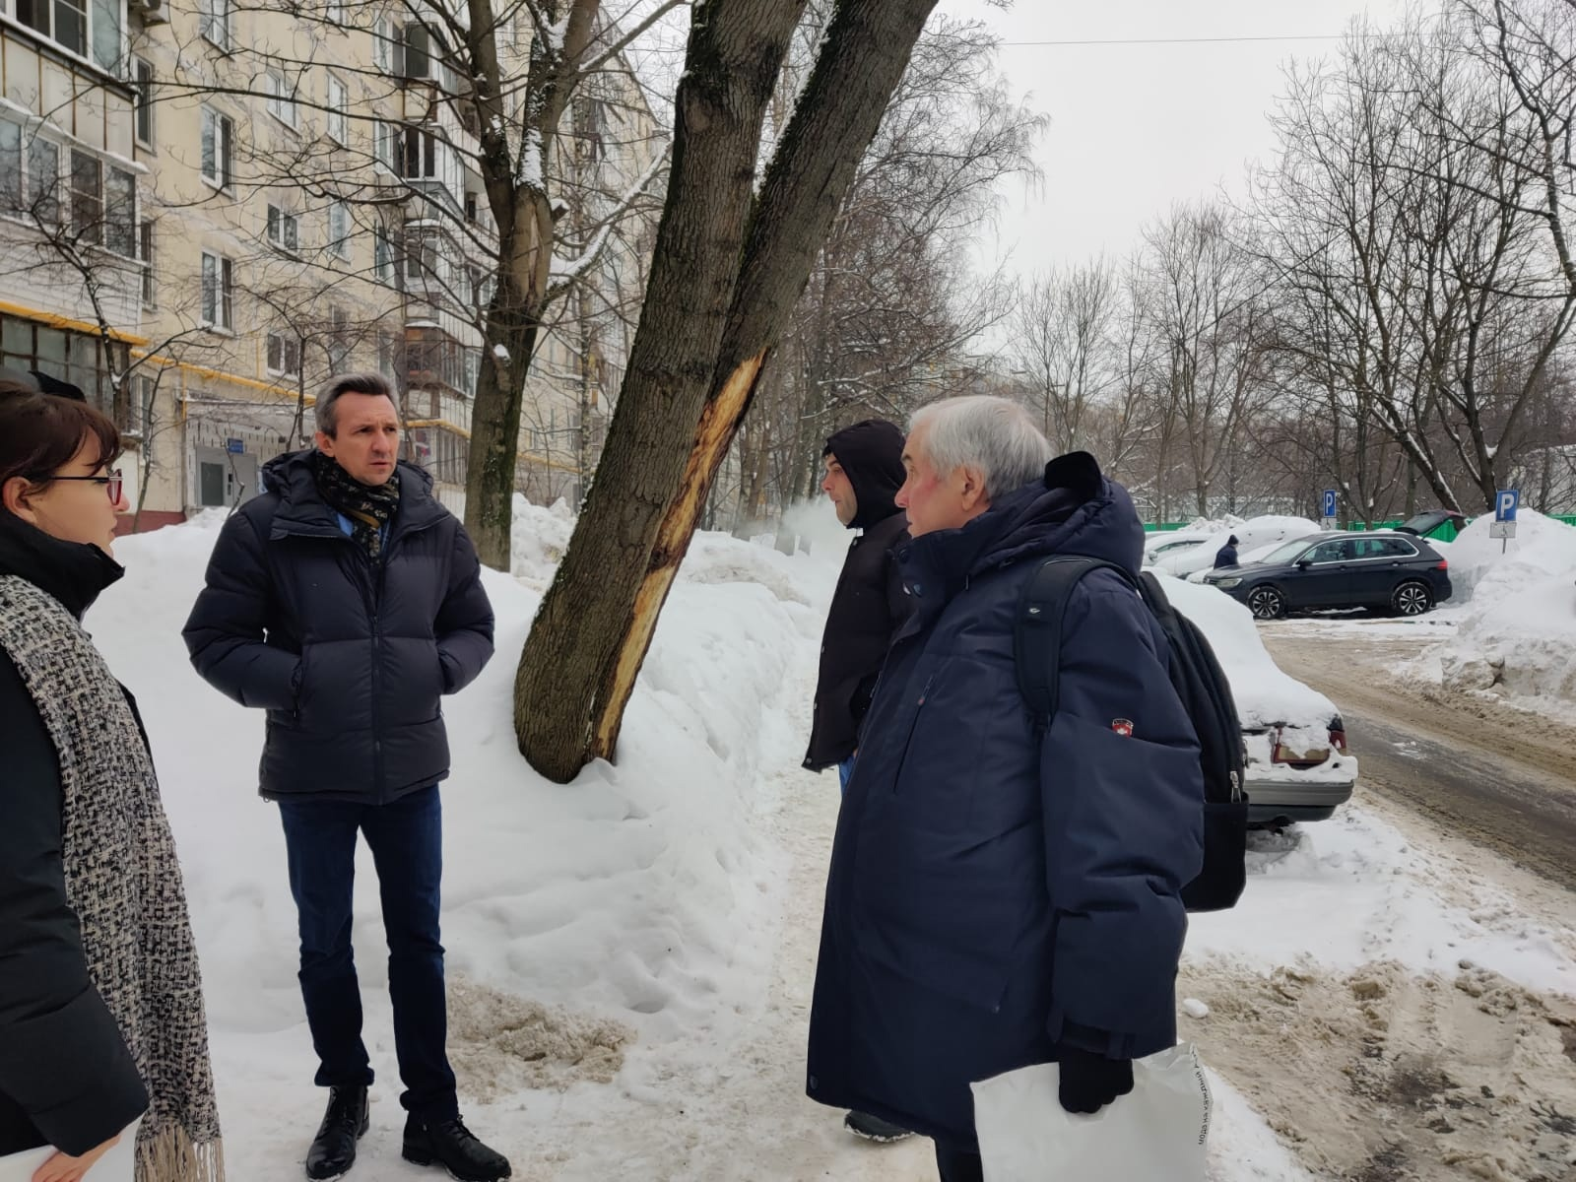

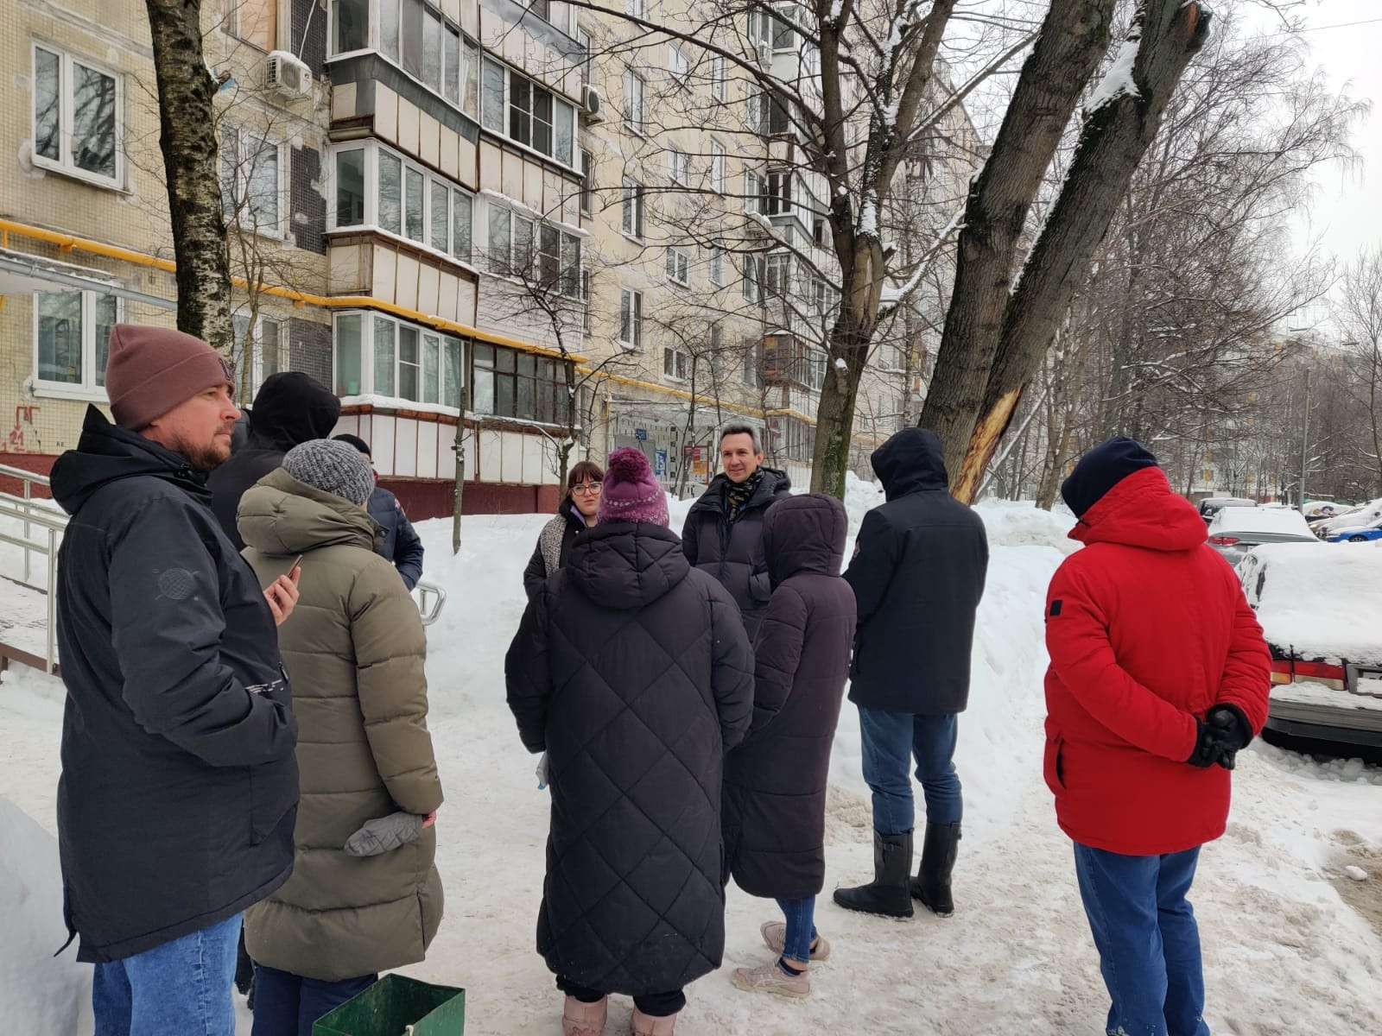

Адрес страницы: http://teplystan.mos.ru/social-services/detail/12183945.html
Управа района Теплый Стан города Москвы

